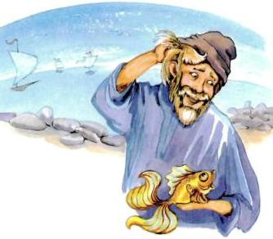На берегу моря в ветхой избушке жил рыбак со своей женой и были они очень бедны. Рыбак сделал сеть и стал ловить в море рыбу.Как-то раз закинул он сеть, начал тянуть. Смотрит, а в сети всего-навсего одна рыбка, зато не простая - золотая. Взмолилась рыбка чело­вечьим голосом:- Не губи меня, пусти лучше в синее море, я тебе пригожусь: что по­желаешь, то и сделаю. Рыбак подумал-подумал и говорит:- Мне ничего от тебя не надобно: плыви себе в море!Бросил он золотую рыбку в воду и воротился домой. Спрашивает его жена:- Много ли рыбы поймал?- Да всего-навсего одну золотую рыбку, и ту бросил в море. Пожалел я её, не взял с неё выкупа, на волю пустил.- Ах ты, дурак! Попалось тебе в руки счастье, а ты и владеть им не сумел!Рассердилась жена, ругает мужа с утра до вечера, не даёт ему покоя:- Хоть бы хлеба у неё выпросил. Ведь скоро сухой корки не будет -что есть-то станем?Пошёл рыбак к морю, спрашивает его золотая рыбка:- Что тебе надо?- Жена рассердилась, за хлебом прислала.- Ступай домой, будет у вас хлеба вдоволь. Воротился рыбак.- Ну что, жена, есть хлеб?- Хлеба-то вдоволь, да вот беда: корыто раскололось, не в чем бельё стирать. Ступай к золотой рыбке, попроси, чтоб новое дала.Пошёл рыбак к морю, опять позвал золотую рыбку.- Что тебе надо? - спрашивает золотая рыбка.- Жена прислала, новое корыто просит.- Хорошо, будет у вас корыто.Воротился рыбак, только в дверь - а жена опять на него накинулась: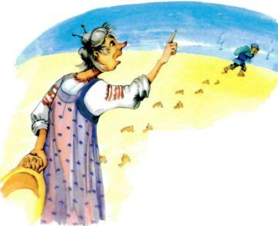- Ступай, - говорит, - к золотой рыбке, попроси, чтоб новую избу по­строила; наша того и гляди развалится! Закручинился муж, пришёл к мо­рю, позвал золотую рыбку и просит построить новую избу.- Не тужи! - отвечает рыбка. - Ступай домой, всё будет сделано. Воротился рыбак домой - на дворе стоит изба новая, дубовая, с рез­ными узорами. Выбегает к нему навстречу жена, ещё пуще прежнего сер­дится:- Ах ты, дурак, не умеешь ты счастьем пользоваться! Выпросил избу и, чай, думаешь - дело сделал! Нет, ступай-ка опять к золотой рыбке да скажи ей: не хочу я быть крестьянкою, хочу быть царицею. Пошёл рыбак на море, позвал золотую рыбку и жалуется ей:- Вздурилась моя жена пуще прежнего: не хочет быть крестьянкою, хочет быть царицею.- Не тужи, ступай домой, всё будет сделано.Воротился рыбак, а вместо дома высокий дворец стоит под золотой крышею, кругом часовые ходят. Позади большой сад раскинулся, а перед дворцом - зелёный луг, и на том лугу войска собраны. Рыбачка наряди­лась царицею, выступила на балкон с боярами и начала делать тем вой­скам смотр: барабаны бьют, музыка гремит, солдаты «ура» кричат.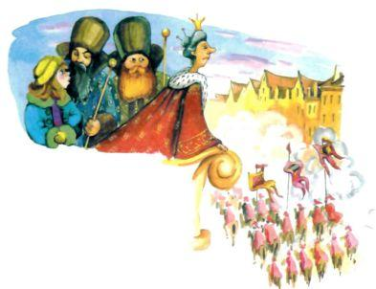Ни много ни мало прошло времени, наскучило жене быть царицею, велела она разыскать мужа и представить пред свои очи светлые. Подня­лась суматоха: генералы суетятся, бояре бегают. Насилу нашли рыбака на заднем дворе, повели к царице. Привели рыбака к царице, она ему и говорит:- Ступай к золотой рыбке да скажи ей: не хочу быть царицею, хочу быть морской владычицей, чтобы все моря и все рыбы меня слушались.Рыбак стал было отнекиваться, но жена разошлась: коли не пой­дёшь - голова с плеч!С тяжёлым сердцем пришёл рыбак к морю, позвал рыбку, а её нет и нет. Позвал в другой раз - опять нет. Позвал в третий раз - море зашуме­ло, взволновалось; и выплыла из тёмных волн золотая рыбка:- Что тебе надо?- Совсем жена разума лишилась: уже не хочет быть царицею, хочет быть морскою владычицей, над всеми водами властвовать, всеми рыбами повелевать.Ничего не сказала золотая рыбка, повернулась и ушла в глубину моря.Рыбак воротился назад, смотрит и глазам не верит: дворца как не бы­вало, на его месте стоит ветхая избушка, в избушке сидит жена в изодран­ном сарафане, а перед нею разбитое корыто. Так была наказана рыбачка за жадность.
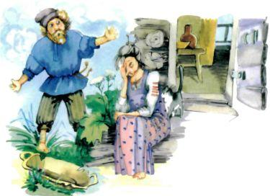
Начали они жить по-прежнему, рыбак опять стал ловить рыбу, но ни­когда больше ему не попадалась золотая рыбка.

